数据库原理课程设计实验报告
小组编号: DB2019003 日期: 2019年7月8日
班 级 | 学 号 | 姓 名 | 分 工 | 备注
应数1601 | 201610790403 | 陈啸 | 系统概述，需求分析  概念结构设计 | 小组长
信计1602 | 201610790426 | 朱子昊 | 需求分析，概念结构设计  物理结构设计  数据库建立和实施  界面的设计和连接  系统测试，实验汇报 | 无
信计1602 | 201610790210 | 沈婷 | 需求分析，概念结构设计  绘制ER图，界面的设计  系统测试  撰写报告，实验汇报 | 无
信计1602 | 201610790319 | 熊宇潇 | 需求分析，概念结构设计  绘制ER图，撰写报告 | 无
信计1602 | 201610790318 | 吴宇航 | 需求分析，概念结构设计  物理结构设计  数据库建立和实施 | 无
实验名称 | 养老院管理系统 NursingHome Management System
实验目的
设计一个完善的养老院信息管理系统，包括增加、删除、修改客户（以下均以客户指代老人）基本信息，养老院内部职工包括行政人员、护工、医务人员、勤杂人员的信息管理，解决客户与房间、床位、护工之间的分配问题，以及我们要求医务人员需要负责老人的病历档案管理等功能。
在此数据库基础上设计前端界面，使得到一个可操作性强、实用性强的养老院管理系统。

系统概述
养老院管理系统分为业务管理和人事管理两个功能，满足养老院不同人员的办公需求。
- 业务管理
面向前台，医务人员两个对象。前台负责客户信息管理，包括为新入住的客户登记基本信息，为搬出的客户录出基本信息，系统自动为客户分配房间、床位、护工；医务人员负责监管客户，当客户有健康问题发生的时候需要记录客户的病历档案信息。
- 人事管理
面向行政人员：院长，总经理，主管。主管具有录入录出和修改职工信息等功能，且只有主管可以进行系统用户的密码修改和头像上传操作。院长和总经理只需具备人事信息查询功能。
需求分析
随着我国人口老龄化趋势的不断加强，一个规划良好的养老院系统已经成为促进社会和谐发展中一项重要内容。养老院体系不仅包括客户的信息登入登出功能，通常情况下一个养老院管理系统还包括行政管理人员、护工、医务人员、勤杂人员等员工信息，以更好得为老人提供护理、医疗等业务管理以及养老院作为一个企业所需要的人员管理。随着养老院中客户数量和职工类型的扩充完善，越来越多的信息需要被统一集中管理，传统的手工管理方式的弊端日益突出，伴随着计算机技术的日渐成熟，以计算机为载体的数据库技术为解决大数据型的高校成绩管理开辟新路，其操作简单、高效率、大存储量、保密性好、成本低等特点为该系统的运行提供了有利的保障。
因此，我们使用SQLsever数据库管理系统为平台，通过设计概念数据模型、逻辑数据模型，以标准化的SQL语言来实现养老院系统数据库，并根据数据库设计理论，进行一定的规范化和优化，使该系统具有较好的可应用性。
系统功能需求：
针对上述需求，我们设计养老院管理系统面向客户，行政人员，医务人员和前台员工。
- 用户对系统的信息要求
客户：客户代指进入养老院的人。首先是客户的基本信息，其中包括客户的编号、姓名、出生日期、联系人的姓名、联系方式等。对于客户，还需要知道客户等级（表示客户的伤残情况-1/2/3，3表示等级最高，客户情况越严重），想要的护工等级（表示护工的级别包括高中低和实习护工）以及想要的房间等级（表示房间的环境好坏-1/2/3，3表示等级最高，房价环境最佳）。
医务人员/勤杂人员/护工/行政人员：主要包括这些人员的基本信息，其中包括编号、姓名、出生日期等。
系统用户：表示可以登入养老院系统的用户，包括用户编号、密码和权限（用于进行养老院系统的各项操作，不同权限的用户可进行的操作不同）。
- 用户对系统的功能要求
前台：当有客户需要入住时，进行基本信息的登记。按照客户的要求，系统可分配最优的护工和房间床位等。平时可进行业务信息的查询和修改。
医务人员：主要是对客户的病例情况进行记录，养老院中的人员会发生一些突发情况，医务人员需要进行监管，实时增加，修改，删除客户的病例情况。
行政人员：行政人员中包括院长，总经理和主管。院长和总经理主要进行职工信息的查询，而主管主要负责所有职工的录用，解雇和调动，还负责员工头像的上传和登入密码的修改。

因此我们将系统功能分为业务管理和人事管理两部分，其中前者主要负责客户信息管理，包括为新入住的客户登记基本信息，为搬出的客户录出基本信息，为客户分配房间、床位、护工以及负责安排医务人员记录客户的病历档案信息等功能；后者包括行政人员录入录出和修改职工信息等功能（根据我们的假设，只有行政人员中的主管可以进行人事信息的管理，而行政人员中的总经理，院长拥有账号密码可以进出数据库，查询人事信息）。每个模块具体功能如下：
（1）业务管理模块
表1 业务管理模块表
功能单元 | 具体功能
客户信息管理 | 添加客户信息;查询客户信息;修改客户信息;删除客户信息
客户护工管理 | 分配最符合客户要求的护工
客户住房管理 | 分配最佳的客户的房间号和床号
客户病例管理 | 医务人员添加、查询、修改、删除客户的病例信息
注销 | 退出登录

（2）人事管理模块
表2 人事管理模块表
功能单元 | 具体功能
行政管理 | 注册账号密码
职工信息管理 | 添加职工信息（包括用户名、密码、职工头像等）;查询职工信息;修改职工信息;删除职工信息
注销 | 退出登录

其他性能需求：
并发性能
根据我们的假设，不是所有职工都能进入数据库，因此并发事件只可能出现在多个行政人员同时查询或更新同一职工信息和多个医生同时书写同一个客户的病例这两个场景。对数据库而言，并发运行有可能导致其出现各种数据不一致或不安全问题，并发用户数越多，发生问题的概率也就越大。通过对一般养老院规模的调查，我们认为一个养老院系统中行政人员的数量较少，而且他们不会经常修改职工信息，只会在招聘季前后几周做出相对频繁的操作；另外，通常为客户诊治的主治医师只有一位，所以后者发生的概率同样不高。因此我们认为选择合适的服务器即可维持该系统正常运行。
安全性和完整性功能
出于对客户和职工隐私的保护，以及对数据完整性的保障，且该系统关系模式较多，引用的外码较多，存在一定的安全隐患，需要我们采取一定的安全性和完整性保护措施。
- 数据库系统应对不同的系统用户设置不同的访问权限，一定程度上限制系统用户可查询和处理数据的类别以及内容。
- 数据库系统应保证相同数据在不同记录中的一致性，各种数据间相互联系的准确性，确保各种信息记录的完整性。
- 数据库系统设置访问用户的标识以便鉴别是否为合法用户，并要求用户设置密码， 为了确保密码不被泄漏，在数据库中存储的MD5码进行编码，保证用户信息不被泄露。

概念结构设计
根据需求分析的结果，我们首先得到如下分ER图：
系统用户
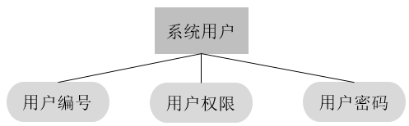
行政人员
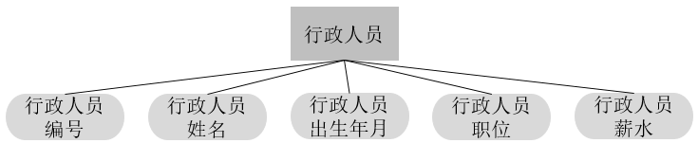
护工
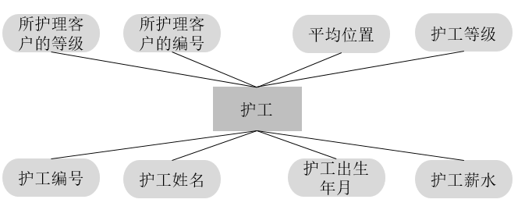
医务人员
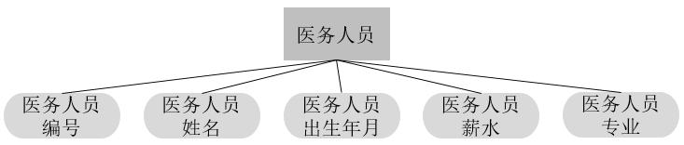
勤杂人员
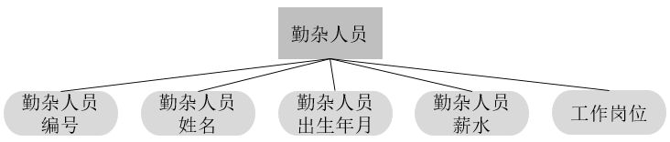
历史职工
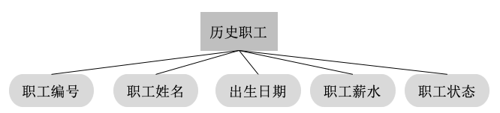
客户
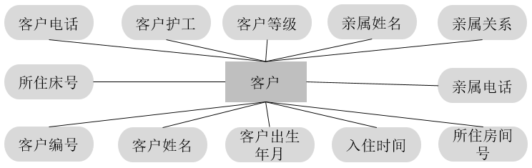
历史客户
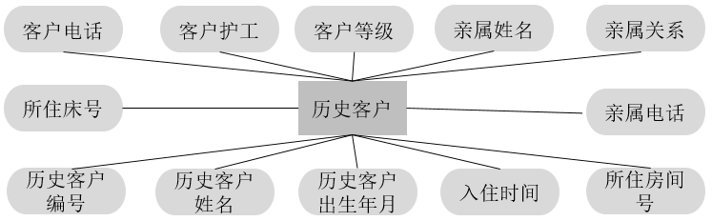
房间
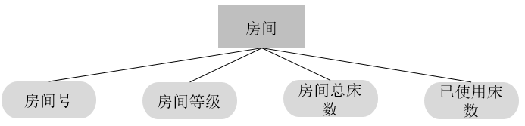
床位
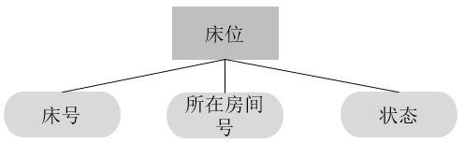
病历记录
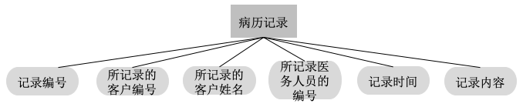
历史记录
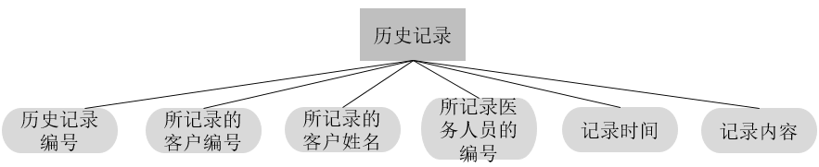
通过集成得到如下最终ER图：

逻辑结构设计
一、关系模式设计
系统用户 (用户编号, 用户权限，用户密码)
行政人员 (行政人员编号，行政人员姓名，行政人员出生年月，行政人员职位，行政人员薪水)
护工(护工编号，护工姓名，护工出生年月，护工薪水，护工等级，所护理客户等级, 所护理客户编号，平均位置)
医务人员(医务人员编号，医务人员姓名，医务人员出生年月，医务人员薪水，医务人员专业)
勤杂人员 (勤杂人员编号，勤杂人员姓名, 勤杂人员出生年月，勤杂人员薪水，工作岗位)
历史职工 (历史职工编号，历史职工姓名，职工离任时期，历史职工薪水，职工状态)
客户 (客户编号，客户姓名，客户出生年月，入住时间，所住房间号，所住床号,客户电话，客户护工，客户等级，亲属姓名，亲属关系，亲属电话)
历史客户(历史客户编号，历史客户姓名，历史客户出生年月，入住时间，所住房间号，所住床号,客户电话，客户护工，客户等级，亲属姓名，亲属关系，亲属电话)
房间(房间号, 房间等级, 房间总床数, 已使用床数)
床位(床号，所在房间号，状态)
病历记录(记录编号, 所记录的客户编号, 所记录的客户姓名, 所记录医务人员的编号, 记录时间, 记录内容)
历史病历记录(历史记录编号, 所记录的客户编号, 所记录的客户姓名, 所记录医务人员的编号, 记录时间, 记录内容)

注：加粗和下划线项为主码

二、数据类型定义
系统用户表
数据项名 | 数据类型 | 完整性约束
用户编号id | varchar(45) | 主键、外键（参照历史职工表）
用户权限priv | int(11)
用户密码password | varchar(45)
行政人员表
数据项名 | 数据类型 | 完整性约束
行政人员编号id | varchar(45) | 主键、外键（参照历史职工表）
行政人员姓名priv | varchar(45) | 外键（参照历史职工表）
行政人员出生日期date | date | 外键（参照历史职工表）
行政人员职位position | varchar(45)
行政人员薪水salary | double | 外键（参照历史职工表）
护工表
数据项名 | 数据类型 | 完整性约束
护工编号id | varchar(45) | 主键、外键（参照历史职工表）
护工姓名priv | varchar(45) | 外键（参照历史职工表）
护工出生日期date | date | 外键（参照历史职工表）
护工薪水salary | double | 外键（参照历史职工表）
护工等级rank | varchar(45)
所护理客户等级customerrank | int(11)
所护理客户编号customermumber | int(11) | 外键（参照客户表）
平均位置vispos | double
医务人员表
数据项名 | 数据类型 | 完整性约束
医务人员编号id | varchar(45) | 主键、外键（参照历史职工表）
医务人员姓名name | varchar(45) | 外键（参照历史职工表）
医务人员出生日期date | date | 外键（参照历史职工表）
医务人员薪水salary | double | 外键（参照历史职工表）
医务人员专业major | varchar(45)
勤杂人员表
数据项名 | 数据类型 | 完整性约束
勤杂人员编号id | varchar(45) | 主键、外键（参照历史员工表）
勤杂人员姓名name | varchar(45) | 外键（参照历史职工表）
勤杂人员出生日期date | date
勤杂人员薪水salary | double | 外键（参照历史职工表）
工作岗位workplace | varchar(45)
历史职工表
数据项名 | 数据类型 | 完整性约束
历史职工编号id | varchar(45) | 主键
历史职工姓名name | varchar(45)
职工出生日期date | date
历史职工薪水salary | double
职工状态status | tinyint(4)
客户表
数据项名 | 数据类型 | 完整性约束
客户编号id | varchar(45) | 主键
客户姓名name | varchar(45)
客户出生日期date | date
入住时间entertimetime | date
所住房间号roomid | varchar(45) | 外键（参照房间表）
所住床号bedid | varchar(45) | 外键（参照床表）
客户电话phone | varchar(45)
客户护工careworker | varchar(45) | 外键（参照历史职工表）
客户等级rank | int(11)
亲属姓名relationname | varchar(45)
亲属关系relation | varchar(45)
亲属电话relationphone | varchar(45)
历史客户表
数据项名 | 数据类型 | 完整性约束
历史客户编号id | varchar(45) | 主键
历史客户姓名name | varchar(45)
历史客户出生年月age | int(11)
入住时间entertimetime | date
所住房间号roomid | varchar(45) | 外键（参照房间表）
所住床号bedid | varchar(45) | 外键（参照床表）
客户电话phone | varchar(45)
客户护工careworker | varchar(45) | 外键（参照历史职工表）
客户等级rank | int(11)
亲属姓名relationname | varchar(45)
亲属关系relation | varchar(45)
亲属电话relationphone | varchar(45)
房间表
数据项名 | 数据类型 | 完整性约束
房间号id | varchar(45) | 主键
房间等级rank | varchar(45)
房间总床数totalbed | int(11)
已使用床数usedbed | int(11)
床表
数据项名 | 数据类型 | 完整性约束
床号id | varchar(45) | 主键
所在房间号roomid | varchar(45) | 外键（参照房间表）
状态status | int(11)
病历记录表
数据项名 | 数据类型 | 完整性约束
记录编号id | varchar(45) | 主键
所记录的客户编号 customerid | varchar(45) | 外键（参照客户表）
所记录的客户姓名customername | varchar(45) | 外键（参照客户表）
所记录医务人员的编号doctorid | varchar(45) | 外健（参照历史表）
发病时间time | date
记录内容context | varchar(45)
历史记录表
数据项名 | 数据类型 | 完整性约束
历史记录编号id | varchar(45) | 主键
所记录的客户编号 customerid | varchar(45) | 外键（参照历史客户表）
所记录的客户姓名customername | varchar(45) | 外键（参照历史客户表）
所记录医务人员的编号doctorid | varchar(45) | 外键（参照历史员工表）
记录时间time | date
记录内容context | varchar(45)

数据库实施（源代码及其说明）
- 代码的实施
Navicat MySQL Data Transfer

Source Server : Conn2
Source Server Type : MySQL
Source Server Version : 80016
Source Host : 106.15.187.231:3306
Source Schema : NursingHome

Target Server Type : MySQL
Target Server Version : 80016
File Encoding : 65001

Date: 06/07/2019 12:29:07
*/

SET NAMES utf8mb4;
SET FOREIGN_KEY_CHECKS = 0;

- 建立行政人员表
DROP TABLE IF EXISTS `administrator`;
CREATE TABLE `administrator` (
`administrator_id` varchar(45) NOT NULL,
`administrator_name` varchar(45) NOT NULL,
`administrator_date` date DEFAULT NULL,
`administrator_position` varchar(45) NOT NULL,
`administrator_salary` double DEFAULT NULL,
PRIMARY KEY (`administrator_id`),
CONSTRAINT `admin_stafffk` FOREIGN KEY (`administrator_id`) REFERENCES `historical_staff` (`staff_id`)
) ENGINE=InnoDB DEFAULT CHARSET=utf8;

#插入一个行政人员
BEGIN;
INSERT INTO `administrator` VALUES ('A1', '独孤求败', '2017-01-02', '主管', 8000);
COMMIT;

- 建立床表
DROP TABLE IF EXISTS `bed`;
CREATE TABLE `bed` (
`bed_id` varchar(45) NOT NULL,
`bed_roomid` varchar(45) NOT NULL,
`bed_status` int(11) DEFAULT NULL,
PRIMARY KEY (`bed_id`,`bed_roomid`),

KEY `bed_roomid_idx` (`bed_roomid`),
CONSTRAINT `bed_roomid` FOREIGN KEY (`bed_roomid`) REFERENCES `room` (`room_id`)
) ENGINE=InnoDB DEFAULT CHARSET=utf8;

#插入床的信息，0和1表示床的状态，0为未使用，1为已被使用
BEGIN;
INSERT INTO `bed` VALUES ('01', 'R1', 0);
INSERT INTO `bed` VALUES ('01', 'R2', 0);
INSERT INTO `bed` VALUES ('01', 'R3', 0);
INSERT INTO `bed` VALUES ('01', 'R4', 0);
INSERT INTO `bed` VALUES ('01', 'R5', 0);
INSERT INTO `bed` VALUES ('01', 'R6', 0);
INSERT INTO `bed` VALUES ('01', 'R7', 1);
INSERT INTO `bed` VALUES ('01', 'R8', 1);
INSERT INTO `bed` VALUES ('01', 'R9', 0);
INSERT INTO `bed` VALUES ('02', 'R1', 0);
INSERT INTO `bed` VALUES ('02', 'R2', 0);
INSERT INTO `bed` VALUES ('02', 'R3', 0);
INSERT INTO `bed` VALUES ('02', 'R4', 0);
INSERT INTO `bed` VALUES ('02', 'R5', 0);
INSERT INTO `bed` VALUES ('02', 'R6', 0);
INSERT INTO `bed` VALUES ('03', 'R1', 0);
INSERT INTO `bed` VALUES ('03', 'R2', 0);
INSERT INTO `bed` VALUES ('03', 'R3', 0);
INSERT INTO `bed` VALUES ('04', 'R1', 0);
INSERT INTO `bed` VALUES ('04', 'R2', 0);
INSERT INTO `bed` VALUES ('04', 'R3', 0);
COMMIT;

- 建立客户信息表
DROP TABLE IF EXISTS `customer`;
CREATE TABLE `customer` (
`customer_id` varchar(45) NOT NULL,
`customer_name` varchar(45) NOT NULL,
`customer_date` date DEFAULT NULL,
`customer_entertime` date NOT NULL,
`customer_roomid` varchar(45) NOT NULL,
`customer_bedid` varchar(45) NOT NULL,
`customer_phone` varchar(45) DEFAULT NULL,
`customer_careworker` varchar(45) NOT NULL,
`customer_rank` int(11) NOT NULL,
`customer_relationname` varchar(45) NOT NULL,
`customer_relation` varchar(45) NOT NULL,
`customer_relationphone` varchar(45) NOT NULL,
PRIMARY KEY (`customer_id`),
UNIQUE KEY `customer_id_UNIQUE` (`customer_id`),
KEY `customer_roomid_idx1` (`customer_roomid`),
KEY `customer_rank_idx` (`customer_rank`),
KEY `customer_bedidfk_idx` (`customer_bedid`),
KEY `customer_workerfk_idx` (`customer_careworker`),
CONSTRAINT `customer_bedidfk` FOREIGN KEY (`customer_bedid`) REFERENCES `bed` (`bed_id`),
CONSTRAINT `customer_roomidfk` FOREIGN KEY (`customer_roomid`) REFERENCES `room` (`room_id`),
CONSTRAINT `customer_workerfk` FOREIGN KEY (`customer_careworker`) REFERENCES `historical_staff` (`staff_id`)
) ENGINE=InnoDB DEFAULT CHARSET=utf8;

- 建立医务人员表
DROP TABLE IF EXISTS `doctor`;
CREATE TABLE `doctor` (
`doctor_id` varchar(45) NOT NULL,
`doctor_name` varchar(45) NOT NULL,
`doctor_date` date DEFAULT NULL,
`doctor_salary` double NOT NULL DEFAULT '6000',
`doctor_major` varchar(45) NOT NULL,
PRIMARY KEY (`doctor_id`),
UNIQUE KEY `doctor_id_UNIQUE` (`doctor_id`),
CONSTRAINT `doctorid_stafffk` FOREIGN KEY (`doctor_id`) REFERENCES `historical_staff` (`staff_id`)
) ENGINE=InnoDB DEFAULT CHARSET=utf8;

- 建立勤杂人员表
DROP TABLE IF EXISTS `doorboy`;
CREATE TABLE `doorboy` (
`doorboy_id` varchar(45) NOT NULL,
`doorboy_name` varchar(45) NOT NULL,
`doorboy_date` date DEFAULT NULL,
`doorboy_salary` double NOT NULL DEFAULT '3000',
`doorboy_workplace` varchar(45) NOT NULL,
PRIMARY KEY (`doorboy_id`),
UNIQUE KEY `doorboy_id_UNIQUE` (`doorboy_id`),
CONSTRAINT `doorboyid_stafffk` FOREIGN KEY (`doorboy_id`) REFERENCES `historical_staff` (`staff_id`)
) ENGINE=InnoDB DEFAULT CHARSET=utf8;

- 建立历史客户表，用于存放已删除的客户信息
DROP TABLE IF EXISTS `historical_customer`;
CREATE TABLE `historical_customer` (
`hiscustomer_id` varchar(45) NOT NULL,
`hiscustomer_name` varchar(45) NOT NULL,
`hiscustomer_date` date DEFAULT NULL,
`hiscustomer_entertime` date NOT NULL,
`hiscustomer_roomid` varchar(45) NOT NULL,
`hiscustomer_bedid` varchar(45) NOT NULL,
`hiscustomer_phone` varchar(45) DEFAULT NULL,
`hiscustomer_careworker` varchar(45) NOT NULL,
`hiscustomer_rank` int(11) NOT NULL,
`hiscustomer_relationname` varchar(45) NOT NULL,
`hiscustomer_relation` varchar(45) NOT NULL,
`hiscustomer_relationphone` varchar(45) NOT NULL,
PRIMARY KEY (`hiscustomer_id`),
KEY `hisitorical_customer_workerfk_idx` (`hiscustomer_careworker`),
CONSTRAINT `hisitorical_customer_workerfk` FOREIGN KEY (`hiscustomer_careworker`) REFERENCES `historical_staff` (`staff_id`)
) ENGINE=InnoDB DEFAULT CHARSET=utf8;

- 建立历史病例档案记录表，用于存放历史客户的档案信息
DROP TABLE IF EXISTS `historical_record`;
CREATE TABLE `historical_record` (
`hisrecord_id` varchar(45) NOT NULL,
`hiscustomer_id` varchar(45) NOT NULL,
`hiscustomer_name` varchar(45) NOT NULL,
`hisdoctor_id` varchar(45) NOT NULL,
`hisrecord_date` date NOT NULL,
`hisrecord_context` varchar(45) NOT NULL,
PRIMARY KEY (`hisrecord_id`)
) ENGINE=InnoDB DEFAULT CHARSET=utf8mb4 COLLATE=utf8mb4_0900_ai_ci;

- 建立历史员工表，包括在职员工和离职员工信息
DROP TABLE IF EXISTS `historical_staff`;
CREATE TABLE `historical_staff` (
`staff_id` varchar(45) NOT NULL,
`staff_name` varchar(45) NOT NULL,
`staff_date` date NOT NULL,
`staff_salary` double NOT NULL,
`staff_status` tinyint(4) NOT NULL,
PRIMARY KEY (`staff_id`)
) ENGINE=InnoDB DEFAULT CHARSET=utf8;
#插入员工信息，员工状态1表示在职，0表示离职
BEGIN;
INSERT INTO `historical_staff` VALUES ('A1', '独孤求败', '2017-01-02', 8000, 1);
COMMIT;

- 建立系统用户表，即可登录系统进行操作的人员，包括行政人员，医务人员和前台
DROP TABLE IF EXISTS `manager`;
CREATE TABLE `manager` (
`manager_id` varchar(45) NOT NULL,
`manager_priv` int(11) NOT NULL,
`manager_password` varchar(45) NOT NULL,
`manager_pic` blob,
PRIMARY KEY (`manager_id`),
UNIQUE KEY `manager_id_UNIQUE` (`manager_id`),
CONSTRAINT `manager_historical_staff_idfk` FOREIGN KEY (`manager_id`) REFERENCES `historical_staff` (`staff_id`)
) ENGINE=InnoDB DEFAULT CHARSET=utf8;

- 建立病例档案记录表
DROP TABLE IF EXISTS `record`;
CREATE TABLE `record` (
`record_id` varchar(45) NOT NULL,
`customer_id` varchar(45) NOT NULL,
`customer_name` varchar(45) NOT NULL,
`doctor_id` varchar(45) NOT NULL,
`record_date` date NOT NULL,
`record_context` varchar(45) NOT NULL,
PRIMARY KEY (`record_id`),
KEY `record_doctorfk_idx` (`doctor_id`),
CONSTRAINT `record_doctorfk` FOREIGN KEY (`doctor_id`) REFERENCES `historical_staff` (`staff_id`)
) ENGINE=InnoDB DEFAULT CHARSET=utf8;

- 建立房间表
DROP TABLE IF EXISTS `room`;
CREATE TABLE `room` (
`room_id` varchar(45) NOT NULL,
`room_rank` varchar(45) NOT NULL,
`room_totalbed` int(11) NOT NULL,
`room_usedbed` int(11) NOT NULL,
PRIMARY KEY (`room_id`)
) ENGINE=InnoDB DEFAULT CHARSET=utf8;

#插入房间信息
BEGIN;
INSERT INTO `room` VALUES ('R1', '1', 4, 0);
INSERT INTO `room` VALUES ('R2', '1', 4, 0);
INSERT INTO `room` VALUES ('R3', '1', 4, 0);
INSERT INTO `room` VALUES ('R4', '2', 2, 0);
INSERT INTO `room` VALUES ('R5', '2', 2, 0);
INSERT INTO `room` VALUES ('R6', '2', 2, 0);
INSERT INTO `room` VALUES ('R7', '3', 1, 1);
INSERT INTO `room` VALUES ('R8', '3', 1, 1);
INSERT INTO `room` VALUES ('R9', '3', 1, 0);
COMMIT;

- 建立客户信息表
DROP TABLE IF EXISTS `worker`;
CREATE TABLE `worker` (
`worker_id` varchar(45) NOT NULL,
`worker_name` varchar(45) NOT NULL,
`worker_date` date NOT NULL,
`worker_salary` double NOT NULL DEFAULT '3000',
`worker_rank` varchar(45) NOT NULL,
`worker_customerrank` int(11) NOT NULL,
`worker_customernumber` int(11) NOT NULL,
`worker_vispos` double NOT NULL DEFAULT '0',
PRIMARY KEY (`worker_id`),
UNIQUE KEY `worker_id_UNIQUE` (`worker_id`),
CONSTRAINT `workerid_stafffk` FOREIGN KEY (`worker_id`) REFERENCES `historical_staff` (`staff_id`)
) ENGINE=InnoDB DEFAULT CHARSET=utf8;

- 建立历史客户表，使用触发器
DROP TRIGGER IF EXISTS `customer_BEFORE_DELETE`;
delimiter ;;
CREATE TRIGGER `customer_BEFORE_DELETE` BEFORE DELETE ON `customer` FOR EACH ROW BEGIN
INSERT INTO NursingHome.historical_customer VALUES(OLD);
INSERT INTO NursingHome.historical_record(hisrecord_id,hiscustomer_id, hiscustomer_name,hisdoctor_id,hisrecord_date,hisrecord_context) SELECT record_id, customer_id,customer_name,doctor_id,record_date,record_context FROM NursingHome.record WHERE customer_id = OLD.customer_id;
DELETE FROM NursingHome.record WHERE customer_id = OLD.customer_id;
END
;;
delimiter ;

SET FOREIGN_KEY_CHECKS = 1;

2．前端展示
- 页面效果展示
当进行错误操作和无法进行操作时系统均为跳出警示框提醒用户。（以下展示只针对主要操作）
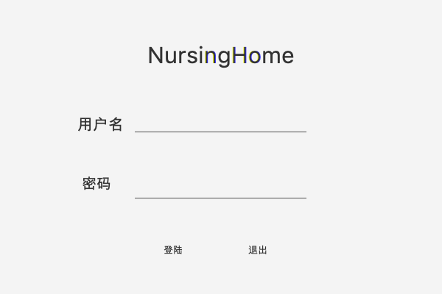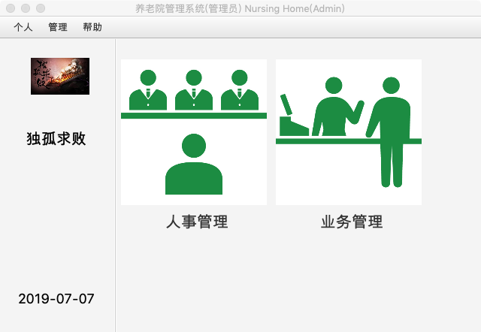
- 主管增删改职工信息
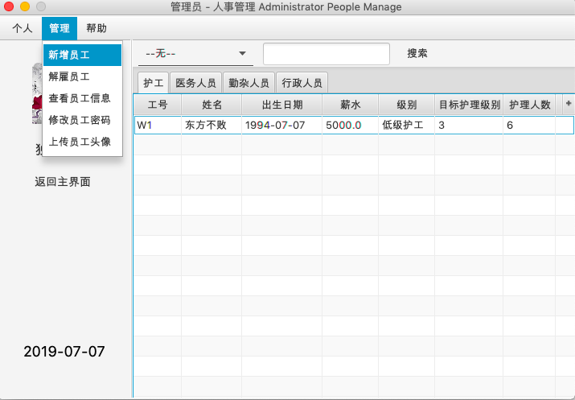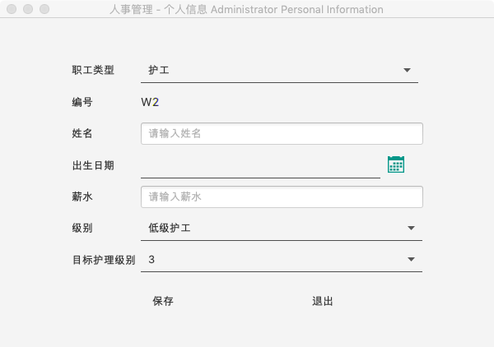
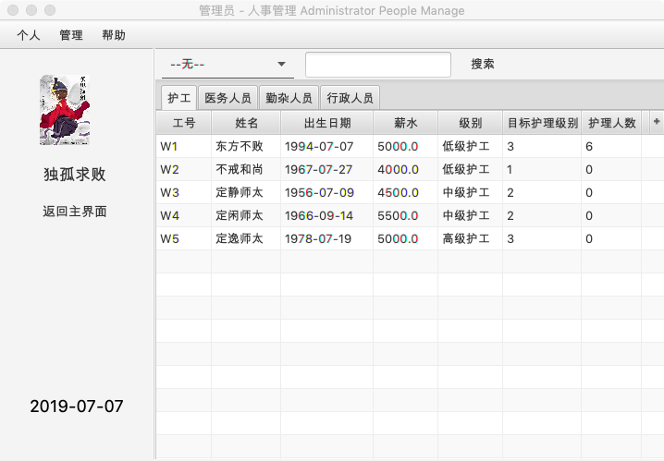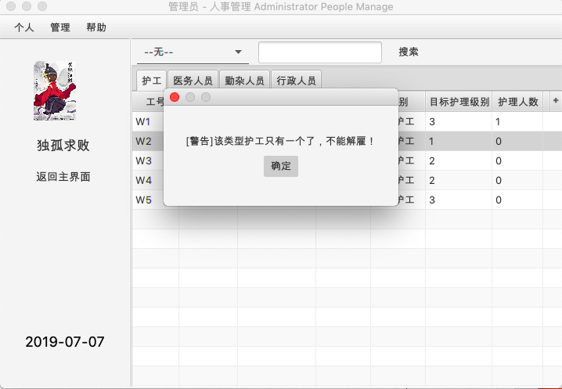
- 主管修改密码
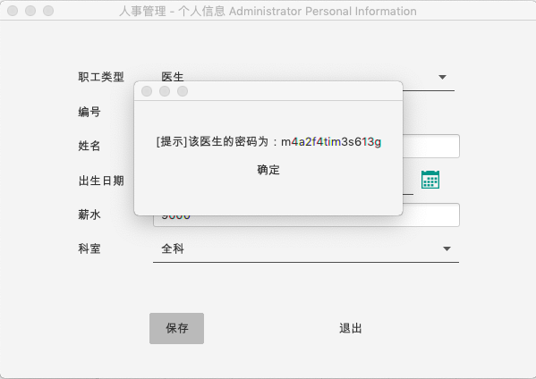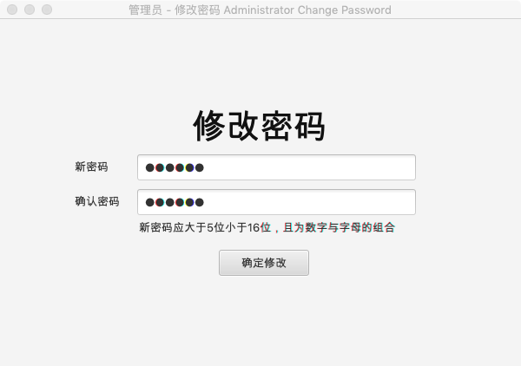
- 主管上传员工头像
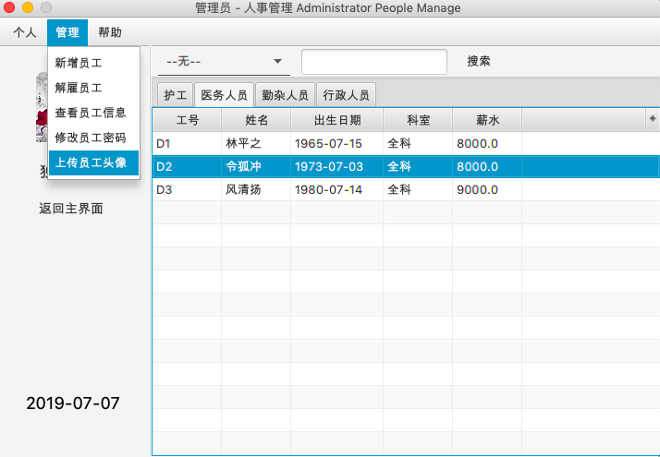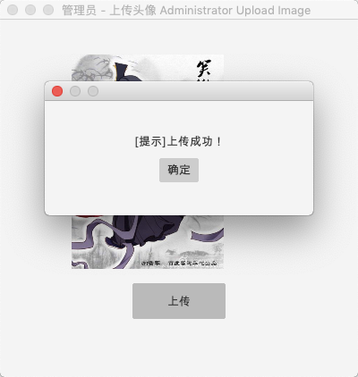

- 前台增删改客户信息及房间床位护工的自动分配
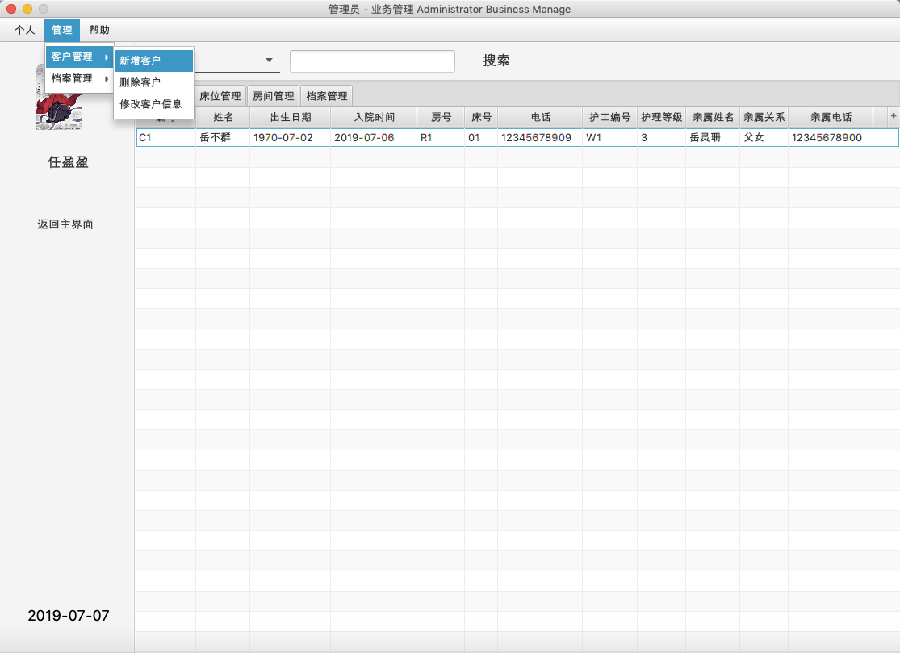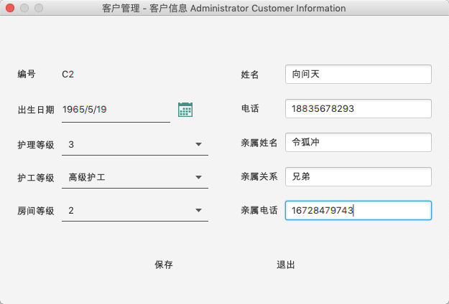
- 医务人员录入病例档案
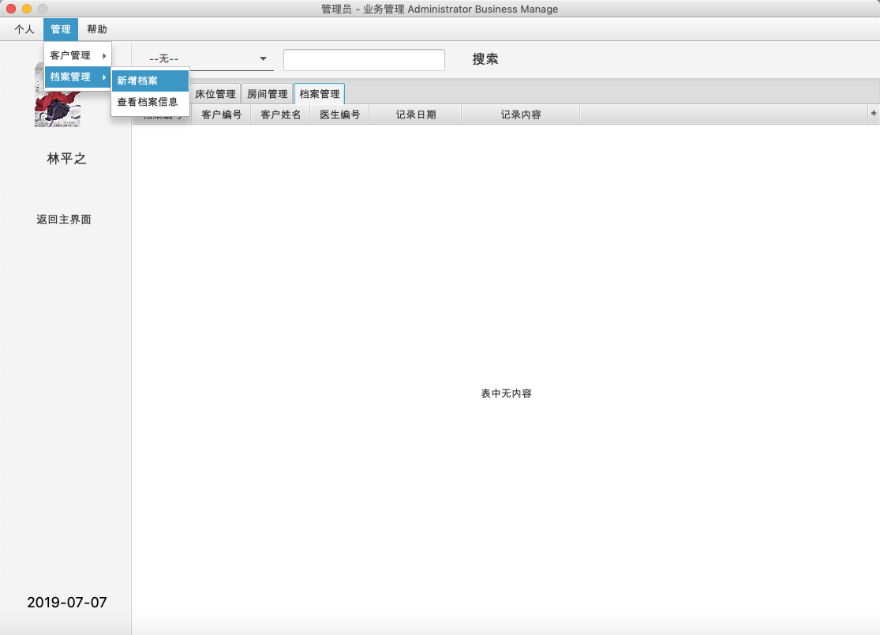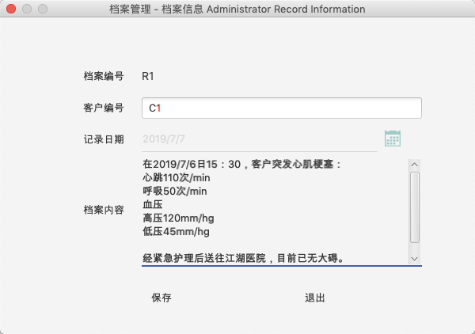
- 信息查询功能
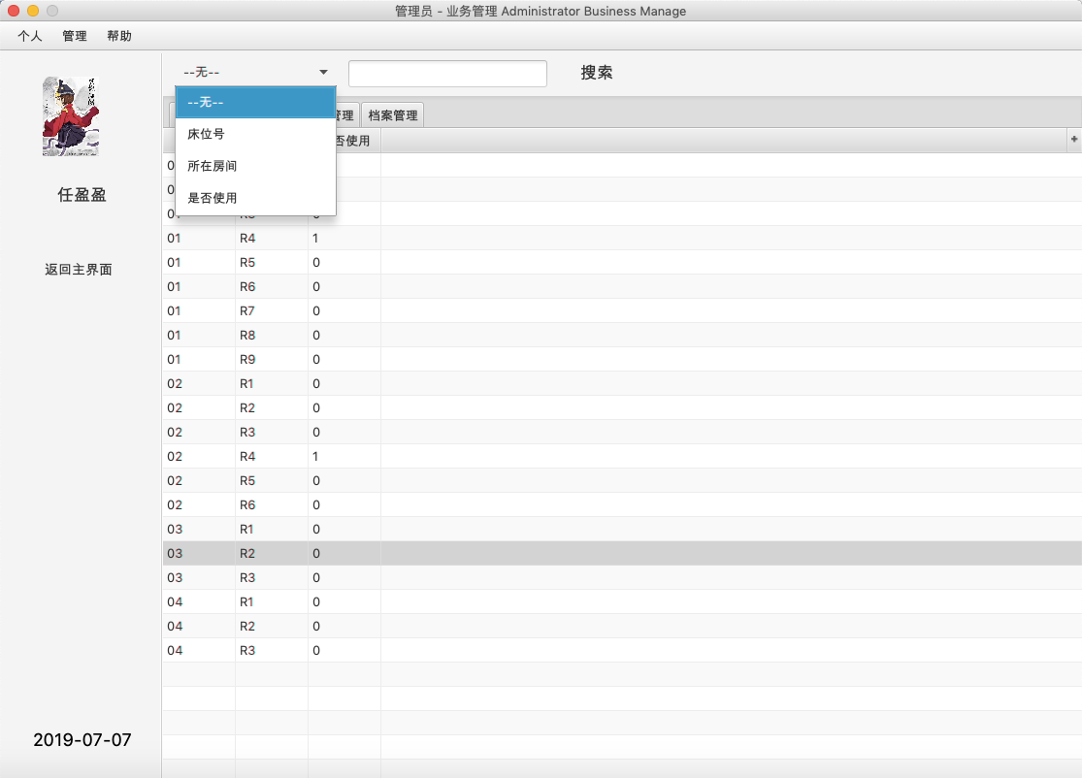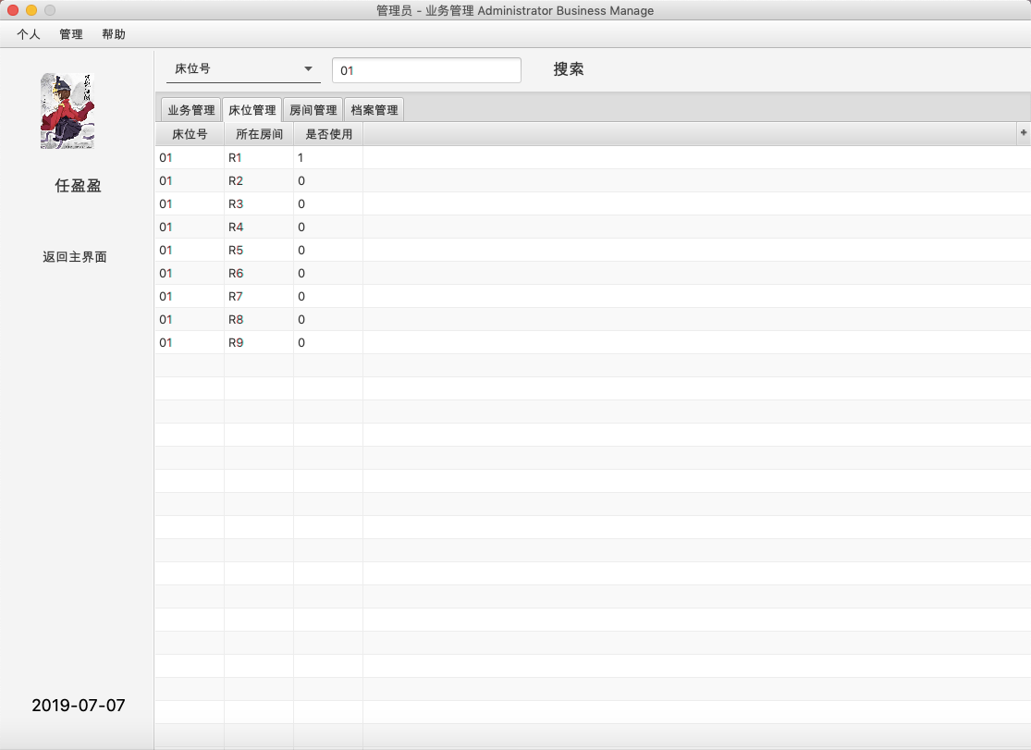
排序
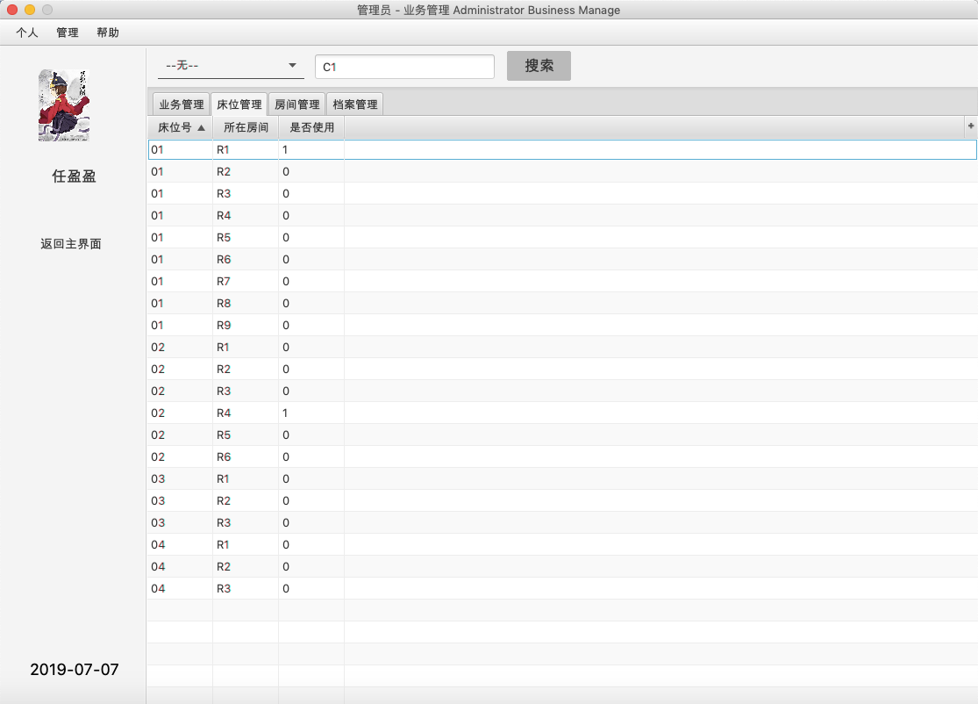
- 删除客户信息
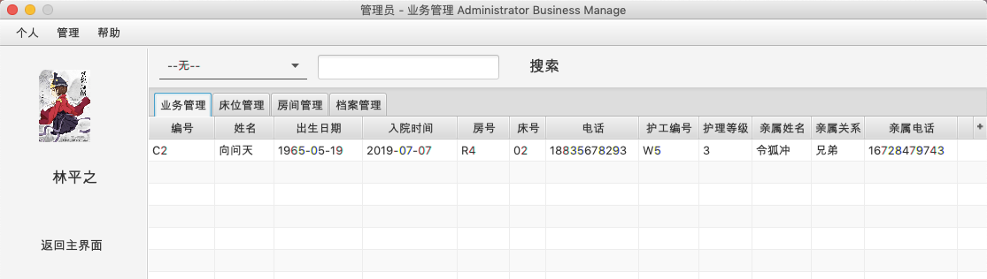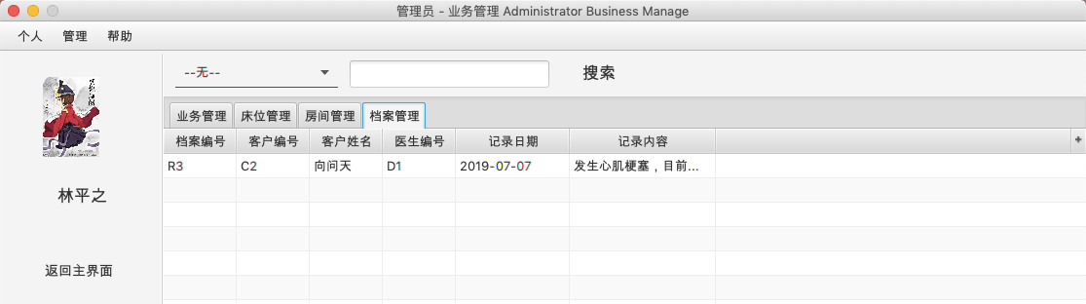
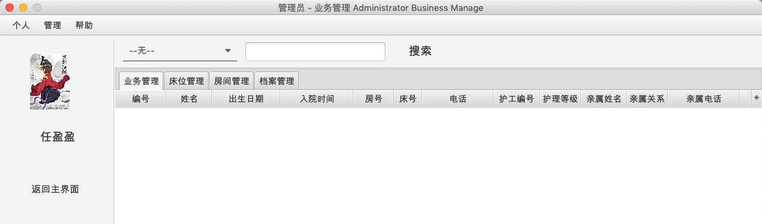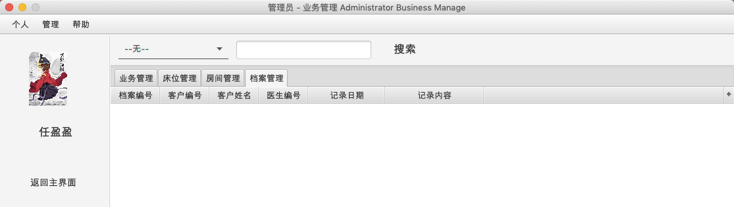

思考与总结：
- 基于前期的需求分析和概念结构设计，最终完成了一个功能齐全，操作简单的养老院管理系统，可以有效的面向养老院的所有人员。
- 养老院管理系统中，前台进行客户信息登记时系统需要自动分配房间，床位和护工。我们未使用触发器，导致存在成功分配房间和床位，而护工无法分配时信息不能回滚。但是由于护工，房间和床位数量较多，该情况发生的概率较低。
- 由于时间限制，该系统的并发测试不充分，前台录入信息时可能存在争抢同一个护工，床位的情况。但是由于养老院同一时间不会有太多客户入住，因此发生此情况的概率很小。
- 系统自动分配任务等对数据库的操作和JDBC连接操作，未封装成子系统，导致代码可读性较差。

